Функции и их графики.
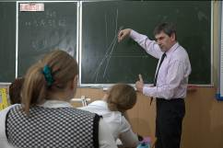
Много лет я работаю преподавателем в физико-математической школе «Омега» при КГУ имени К. Э. Циолковского. В этой очной школе обучаются дети, имеющие склонности к изучению точных дисциплин. Некоторые ставят для себя цель глубже изучить школьные темы математики, другим нужно расширить школьные знания, а третьим хочется научиться решать олимпиадные задачи. При планировании своей работы я пытаюсь удовлетворить все запросы учащихся. Большую помощь при планировании мне оказывают методические рекомендации, изданные Московским городским институтом усовершенствования учителей. Авторы – составители М. Л. Галицкий, А. М. Гольдман и Л. И. Звавич предложили планирование учебного материала для 9 класса с углубленным изучением математики. Большую пользу получают дети, разобравшие предложенные варианты контрольных работ (все работы содержат четыре варианта). Тема первой контрольной работы «Функции и их графики». Данная работа содержит пять заданий, два (а в некоторых вариантах три) задания содержат в условии параметры, и это для детей дополнительная трудность.
Контрольная работа №1.
Вариант 1.
№1. Упростите выражение .
Решение: для сокращения дробей используем разложение на множители квадратного трёхчлена, по формуле , где х₁ и х₂ – корни квадратного трёхчлена ax²+bx+c. Следовательно,
=х-2-3х-10+9х-5=7х-17.
Ответ: 7х-17.
№2. При каком значении а корнем квадратного трёхчлена f(x)=2x²-ax-6 является число 3? При найденном значении а определите второй корень квадратного трёхчлена. Постройте график функции у= f(x), укажите промежутки возрастания и убывания функции, значения х, при которых f(x)>0, f(x)<0, -8< f(x)<-6.
Решение: так, как х=3 является корнем квадратного трёхчлена, то f(3)=0. Тогда: 18-3а-6=0, откуда: а=4. При а=4 квадратное уравнение f(x)=0, принимает вид: 2х²-4х-6=0 или х²-2х-3=0. Так как один из корней равен 3, то по теореме Виета второй корень равен -1. Построим график квадратичной функции у=2х²-4х-6. Заметим, что графиком является парабола, ветви которой направлены вверх; 3 и -1 – нули этой функции; (1; -8) – вершина параболы. График функции у= f(x) возрастает для х≥1; убывает для х≤1; f(x)>0 для х>3 и х<-1; f(x)<0 для -1<x<3; -8< f(x)<-6 для 0<x<1 и 1<x<2.
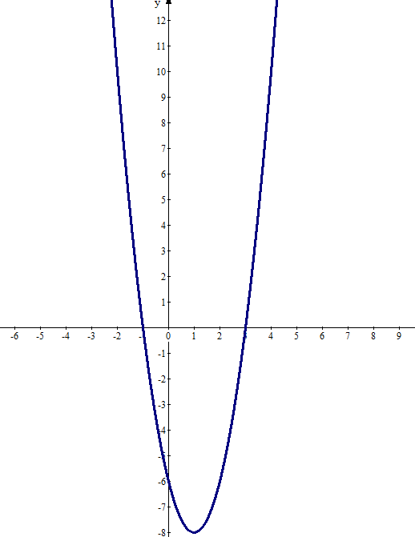

х

№3. Даны функции f(х)=х² и g(х)=-4х+с.
А) Не выполняя построения графиков функций, определите, пересекаются ли графики при с=1;
Б) Исследуйте взаимное расположение графиков в зависимости от значений параметра с.
Решение: а) если с=1, то получаем уравнение: х²=-4х+1, откуда: х²+4х-1=0 и получаем х=-2±. Следовательно, графики функций у= f(х) и у= g(х) имеют две общие точки при условии, что с=1.
б) составим уравнение f(х) = g(х), то есть х²=-4х+с или х²+4х-с=0. Найдём D/4 = 4+c. Если с=-4, то дискриминант квадратного уравнения равен нулю и, следовательно, уравнение имеет один корень кратности 2, а графики имеют одну общую точку (прямая касается параболы). Если с > -4, то дискриминант квадратного уравнения положительный, уравнение имеет два различных корня, а графики имеют две общие точки (прямая пересекает параболу в двух точках). Если с < -4, то дискриминант квадратного уравнения отрицательный, уравнение не имеет корней, а графики не имеют общих точек (прямая не пересекает параболу).
№4. Постройте график функции:
Решение: заметим, что функция определена для тех х, для которых выполнено неравенство, то есть для 2x+4≥0, откуда х ≥ -2. Для найденных значений х, можно упростить формулу, задающую функциональную зависимость: у=х²-4. Следовательно, графиком будет являться часть параболы, определяемая неравенством: х ≥ -2.
у
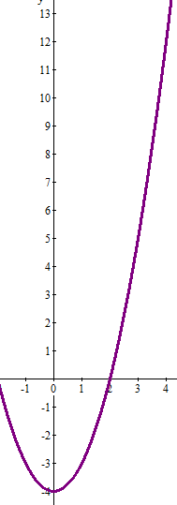

-2

№5*. Изобразите на координатной плоскости множество точек, расстояние от каждой из которых до прямой, заданной уравнением у=-2. Равно расстоянию до точки Е(3; 2).
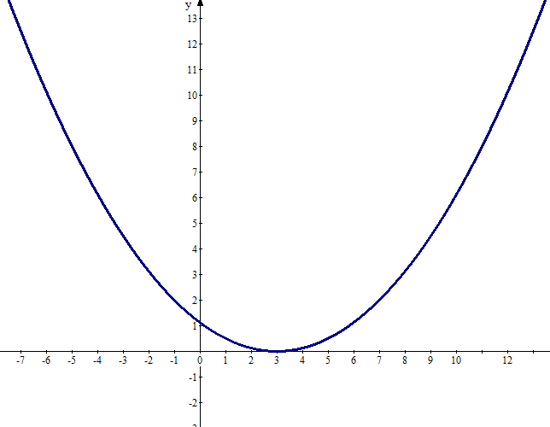
Решение: пусть для точки М(х; у) выполнены условия. Рассмотрим два расстояния, о которых идёт речь в условии (для удобства рассмотрим их квадраты): МЕ²=(х-3)²+(у-2)², МК²=(х-х)²+(у+2)². Так как по условию расстояния равные, то и МЕ² = МК², или (х-3)²+(у-2)² = (х-х)²+(у+2)², откуда получаем: х²-6х+9+у²-4у+4 = 0+у²+4у+4 или 8у = х²-6х+9, а это узнаваемая зависимость у=. Графиком квадратичной функции является парабола.

х

